# Gérer la connexion de l’utilisateur

# TP du module 06 - Développement de contrôleurs Xamarin.Forms

|  |
| --- |
| Avant de démarrer ce TP, il convient d’avoir suivi les vidéos des modules 1 à 6 et d’avoir réalisé les TP proposés. |

|  |
| --- |
| **Durée estimée** |
| 2 heures |

Énoncé

Reprendre le corrigé du TP précédent et charger le projet dans Visual Studio.

L’objectif est de gérer la connexion de l’utilisateur à l’aide du formulaire en effectuant les contrôles de surface, en affichant les messages d’erreur si besoin, et en affichant la liste des tweets si la connexion est réussie.

Dans le code behind de la page principale, ajouter une méthode Connection_Clicked qui est appelée lorsque l’utilisateur clique sur le bouton. Afficher une entrée dans la console pour vérifier le bon fonctionnement du bouton.

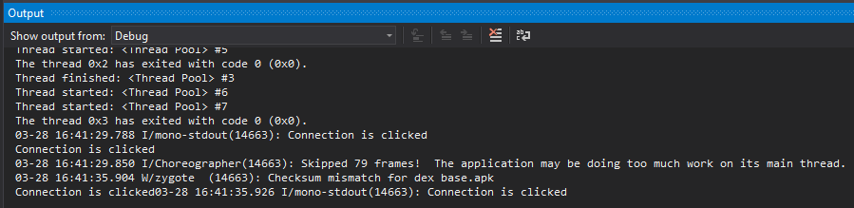

Donner un identifiant à chaque élément de formulaire : identifiant, mot de passe et mémorisation et récupérer leur valeur au clic sur le bouton Connexion, dans le code behind.

Effectuer des contrôles de surface pour vérifier que l’identifiant est bien entré et fait au moins 3 caractères et que le mot de passe est bien entré et fait au moins 6 caractères. Dans le cas contraire, afficher un message d’erreur à l’utilisateur pour lui indiquer le problème.

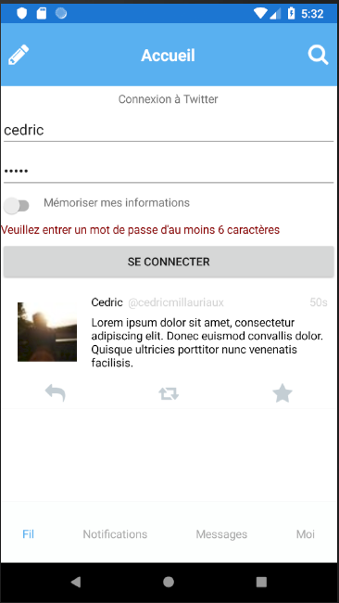

Cacher la liste des tweets si le formulaire n’est pas complété. Montrer la liste des tweets et cacher le formulaire si la saisie est valide.

